安装过程如下。

1.1 安装LicenseManager
1.1.1 安装LicenseManager
关于License的安装路径一般默认即可，因为很小的，装C盘也无所谓了，当然了自己改了也可以的，但是不建议！
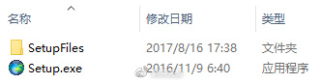
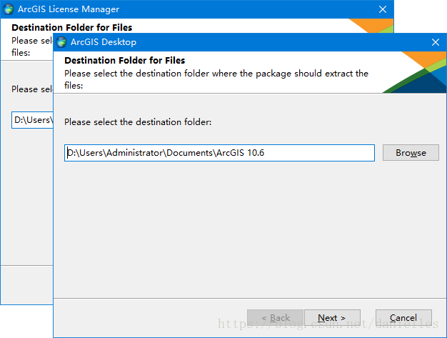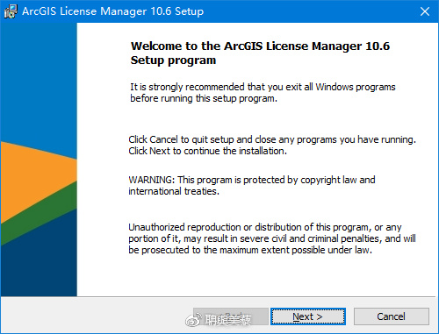
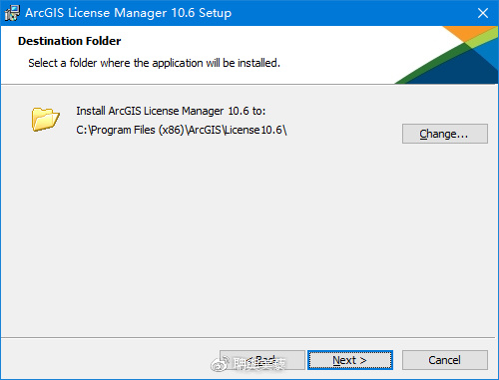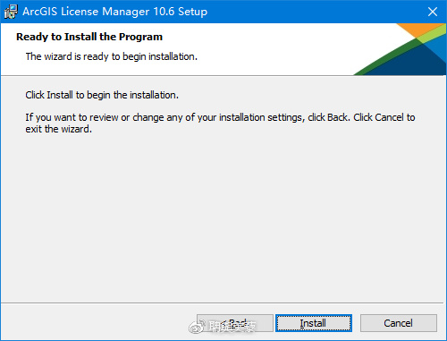
​安装结束后，会自动弹出License Server Administrator窗体如下
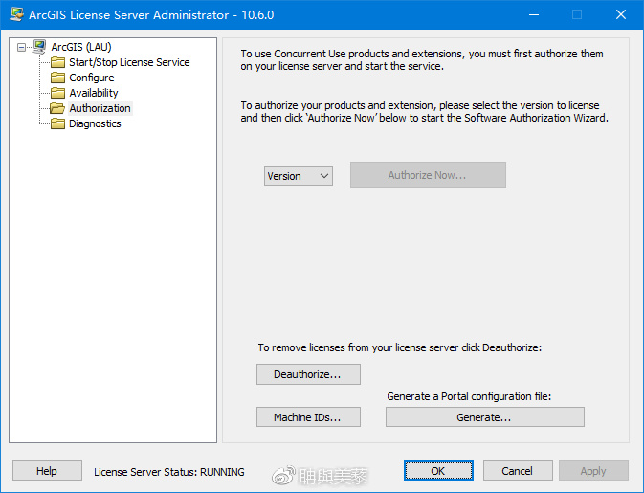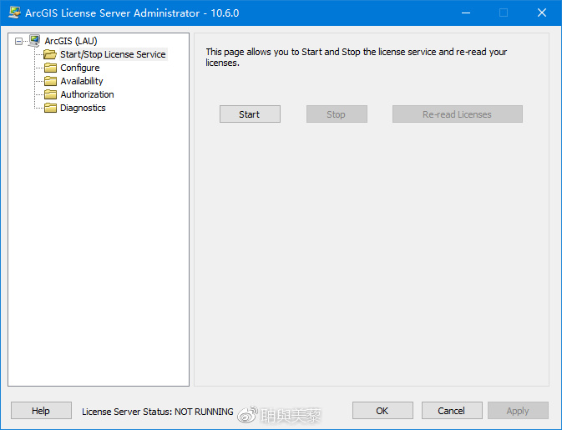
1.1.2 License安装完成后必须先停止服务，点击Start/Stop License Server然后如图停止服务，DO NOT CLOSE WINDOW！（若关闭可从开始菜单找到ArcGIS → License Manager → License Server Administrator）

1.2 安装Desktop

1.2.1 运行ArcGIS_Desktop_106_161544.exe
1）安装desktop，基本上是一路下一步，选项说明如下图；
2）尽量选择完全安装，这样所有的工具都能用，尤其是空间分析；
3）一会之后又出现Python的路劲选择，建议默认；
4）一堆很长时间的安装后出现完成界面；
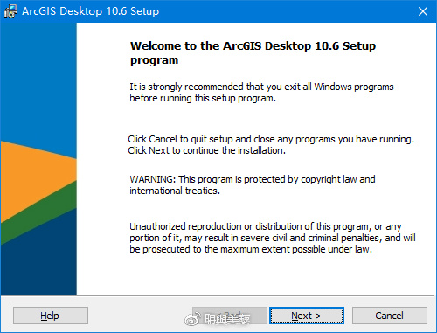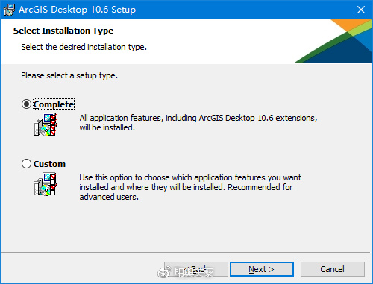
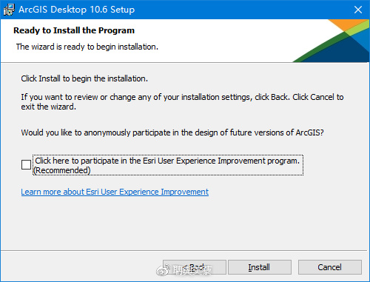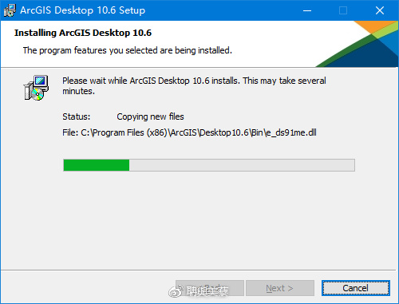

1.2.2 点击finish之后，ArcGIS Administrator Wizard向导窗口将会自动打开，为方便启动，先不关闭窗口；
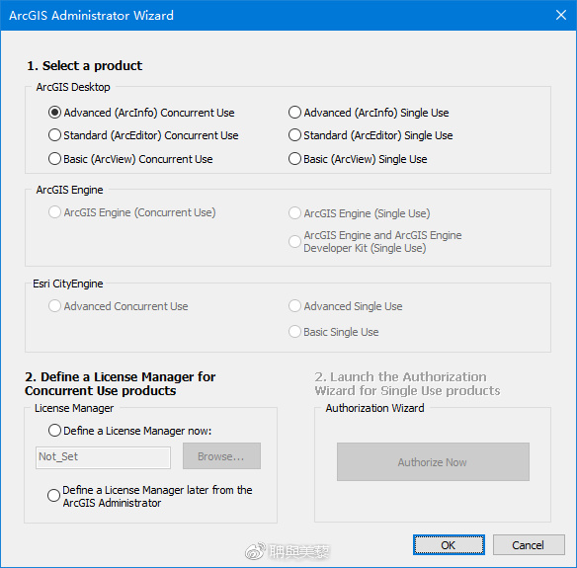

​在10.4X及以后，破解过程中经常遇到许可启动不了的情况，建议这样做：安装完许可管理器后，弹出的License Server 窗口，不要关闭，先停止服务，再替换破解许可文件，然后再启动，最后才关闭这个窗口。
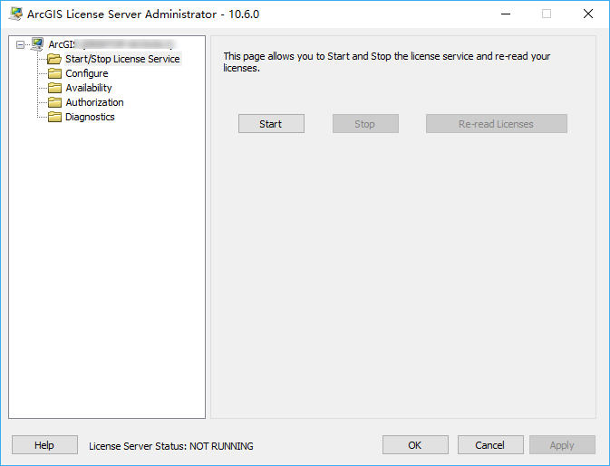

1.3 破解

1.3.1 将破解文件覆盖到安装路径下：
如C:\Program Files (x86)\ArcGIS\License10.6\bin 下的 “ARCGIS.exe、service.txt”；
C:\Program Files (x86)\ArcGIS\Desktop10.6\bin下的 “AfCore.dll”；
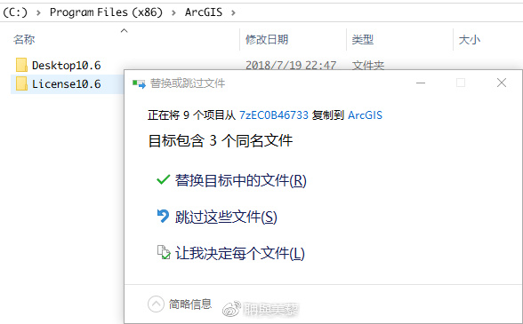
​3.2 启动License Server Administrator（若关闭可从开始菜单找到ArcGIS → License Manager → License Server Administrator）服务。
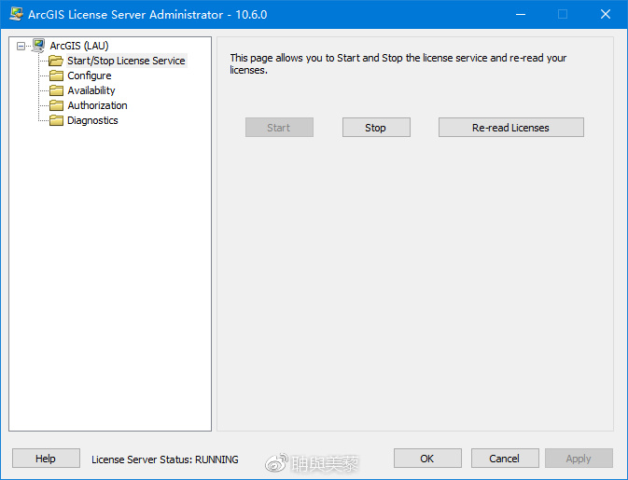

​

1.3.3 ArcGIS Administrator Wizard设置
回到ArcGIS管理向导ArcGIS Administrator Wizard向导窗口(或从从系统的 开始菜单→ArcGIS→ArcGIS Administrator) 进行如图设置：
1）选择一种产品，Advanced(ArcInfo)浮动版，
2）为“浮动版”产品定义许可管理器，在空格内输入localhost；
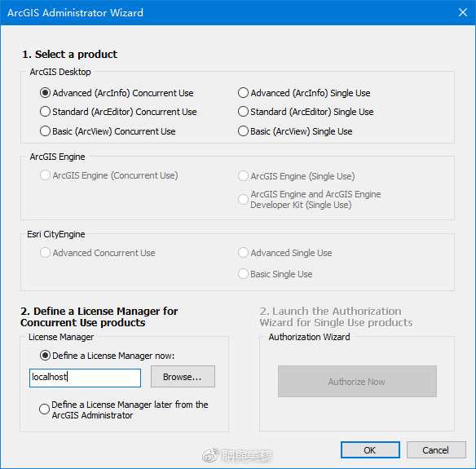
​
确定后弹出ArcGIS许可管理器（ArcGIS Administrator），点击可用性Availability→刷新Refesh；
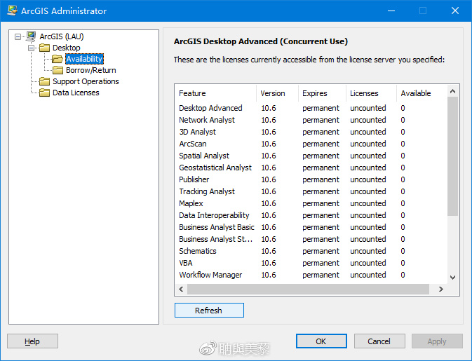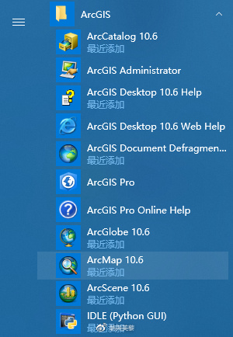
​OK! 完美结束，运行：开始菜单→ArcMap 10.6！
 